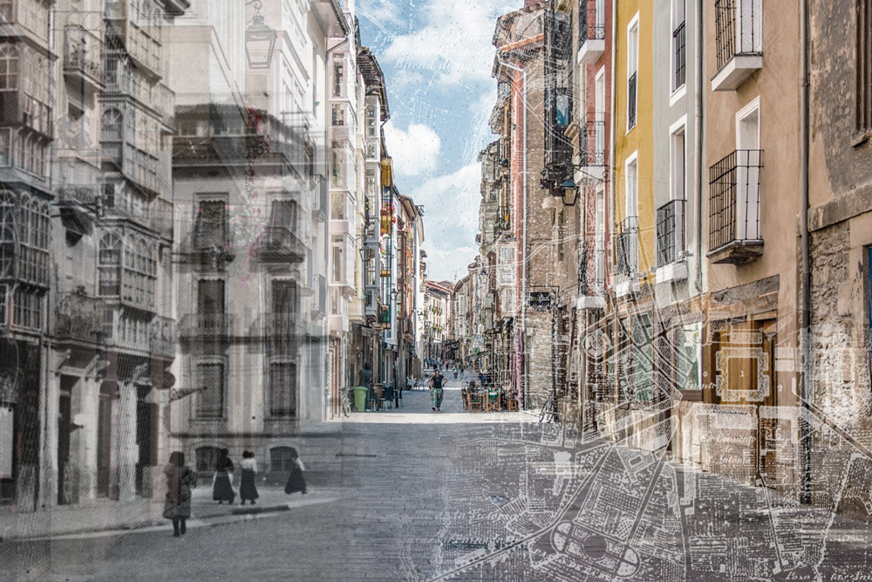

CONGRESO

“RETOS 2030 DEL PAISAJE URBANO HISTÓRICO”
FORMULARIO PARA EL ENVÍO DE COMUNICACIONES

Cursos de Verano de la Universidad del País Vasco (UPV/EHU)
Cod. A01-22
20-21 JUNIO 2022, Palacio Villa Suso, Plaza del Matxete nº1, Vitoria-Gasteiz
Página web para consultar la información al completo:
https://www.uik.eus/es/curso/retos-2030-del-paisaje-urbano-historico

Por favor, complete este formulario y envíelo a (antes del 1 de junio):
catedra.unesco-paisajes@ehu.eus

FORMULARIO DE COMUNICACIONES
AUTOR/A QUE VA A SER INSCRITO/A
(Nota: si su comunicación es aceptada, deberá acreditar su inscripción para asistir al Congreso y figurar en su programación científica)
NOMBRE
APELLIDOS
DIRECCIÓN POSTAL
PAÍS |  | CP
EMAIL
TELÉFONO
ORGANIZACIÓN
CARGO O FUNCIÓN
COAUTORES/AS
(Nota: máximo 2. Las personas co-autoras que deseen participar en la presentación deberán registrarse en el Congreso)
COAUTOR/A 1
NOMBRE
APELLIDOS
PAÍS |  | EMAIL
ORGANIZACIÓN
CARGO O FUNCIÓN
COAUTOR/A 2
NOMBRE
APELLIDOS
PAÍS |  | EMAIL
ORGANIZACIÓN
CARGO O FUNCIÓN
Título de la Comunicación
Nota: máximo dos líneas
Palabras clave
Nota: máximo 5 palabras-clave, separadas por comas
Resumen de la comunicación
Nota: el resumen contendrá 400 palabras como máximo. El idioma de presentación de los resúmenes puede ser castellano o euskera

